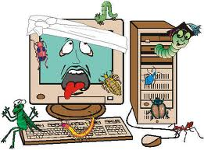
ŠABLONA III/2
Inovace a zkvalitnění výuky prostřednictvím digitálních technologií
PRACOVNÍ LIST
Tématický okruh: HARDWARE
Učivo: HISTORIE VÝVOJE VÝPOČETNÍ TECHNIKY

Doplň, zaškrtni nebo zakroužkuj správnou odpověď – informace si můžeš vyhledat na internetu např. www. Wikipedie.cz

1. Jak se jmenoval první mechanický počítací stroj, který byl předchůdcem
prvních počítačů?
a. Sirius b. Abacus c. IBM PC/AT d. Sčot

2. Označ číslem 1 až 4 vzestupně jednotlivé druhy počítačů od nejstarších
po nejnovější
…ZUSE Z4 …ABACUS
...IBM PC s procesory Pentium ...IBM PC/XT

3. Platí tvrzení „ Počítač je stroj na zpracování informací“ ?
a. ANO b. NE

4. Zatrhni historicky nejstarší operační systém v následujícím výčtu:
a. Windows Vista b. MS DOS
c. Windows 3.11 d. Windows 2000

5. Kdy byl vyroben první mikroprocesor na světě?
a. 1951 b. 1961
c. 1971 d. 1981

Zdroj: Pavel Navrátil – Příklady a cvičení z informatiky Computermedia s.r.o.
obrázek: http://www.hd.cz/sluzby/nemocny_pocitac.php

